Профессиональная компетентность педагога

МЕТОДИЧЕСКОЕ СОПРОВОЖДЕНИЕ ПЕДАГОГОВ ПРИ ПОСТРОЕНИИ РАЗВИВАЮЩЕЙ ПРЕДМЕТНО-ПРОСТРАНСТВЕННОЙ СРЕДЫ С УЧЁТОМ ИНДИВИДУАЛИЗАЦИИ ОБРАЗОВАТЕЛЬНОГО ПРОЦЕССА

В современных условиях организации дошкольного образования особенно важна профессиональная компетентность педагогов.
Наиболее эффективным способом повышения профессиональной компетентности в ситуации реальной профессиональной деятельности является методическое сопровождение педагогов. Одной из эффективных форм методического сопровождения педагогов является педагогическая мастерская.

Развитие современного общества диктует особые условия организации дошкольного образования, интенсивное внедрение инноваций, новых технологий и методов работы с детьми. В этой ситуации особенно важна профессиональная компетентность, основу которой составляет личностное и профессиональное развитие педагогов. Сегодня востребован педагог творческий, способный к развитию умений мобилизовать свой личностный потенциал в современной системе воспитания и развития дошкольника.
Наиболее эффективным способом повышения профессиональной компетентности в ситуации реальной профессиональной деятельности является методическое сопровождение педагогов.
Методическое сопровождение профессиональной деятельности педагогов мы понимаем как взаимодействие сопровождаемого и сопровождающего, направленное на разрешение актуальных для педагога проблем профессиональной деятельности, осуществляемое в процессах актуализации и диагностики существа проблемы, информационного поиска возможного пути решения проблемы, консультаций на этапе выбора пути, конструирования плана действий и первичной реализации плана.
Так как развивающая предметно-пространственная среда в организации, реализующей основную образовательную программу дошкольного образования, является одним из важнейших критериев оценки качества образования, в настоящее время возникает необходимость инновационного подхода к её организации.
Все дети разные, и каждый дошкольник имеет право на собственный путь развития. Поэтому в дошкольном учреждении должны быть созданы условия как для развития, воспитания и обучения детского коллектива в целом, так и каждому воспитаннику предоставлена возможность проявить свои индивидуальные способности, интересы и предпочтения.
Построение развивающей предметно-пространственной среды с учётом индивидуализации образовательного процесса – это внешнее условие педагогического процесса, позволяющее организовать самостоятельную деятельность ребёнка, направленную на его саморазвитие под наблюдением взрослого.
Работа по формированию профессиональной компетентности педагогов в вопросах организации развивающей предметно-пространственной среды проводилась в несколько этапов:
- Выявление проблем организации развивающей предметно-пространственной среды в ДОУ;
- Планирование и организация методического сопровождения педагогов;
- Оценка эффективности методического сопровождения педагогов.
На начальном этапе в ДОУ была проведена аналитическая работа с целью выявления проблем организации развивающей предметно-пространственной среды, выявлены плюсы и минусы.
Плюсы:
- Педагоги-новаторы, первыми принявшие и активно использующие идею индивидуализации образовательного процесса;
- Опыт проектной деятельности, которая изначально предполагает учёт интересов, предпочтений детей при построении предметно-развивающей среды;
- Опыт взаимодействия с родителями, которые принимают активное участие в пополнении предметно-развивающей среды в группах, реализации проектов.
Минусы:
- Устоявшиеся стереотипы, прежде всего, у опытных педагогов;
- Низкий уровень квалификации у начинающих педагогов;
- Недостаточное обеспечение игровых зон необходимыми материалами и пособиями для самостоятельной детской деятельности по темам недели.
- Низкая мотивация и нежелание части педагогов менять подходы к организации предметно-развивающей среды. Для внедрения и реализации современных подходов необходима смена педагогического мышления и сознания, а это достаточно сложный и длительный процесс.
Отсюда:
- Необходимость повышения уровня мотивационной готовности педагогов к проектированию предметно-развивающей среды с учётом индивидуализации образовательного процесса;
- Необходимость обеспечения методического сопровождения в освоении подходов к построению предметно-развивающей среды с учётом индивидуализации образовательного процесса;
- Необходимость обеспечения высокого уровня эффективности и продуктивности деятельности педагогов, выраженного в грамотном построении предметно - развивающей среды.
Таким образом, целью методического сопровождения педагогов по организации развивающей предметно-пространственной среды с учётом индивидуализации образовательного процесса является обеспечение достаточного уровня готовности к анализу, проектированию и построению развивающей предметно-пространственной среды.
Задачи:
- Формирование внутренней мотивации педагогов к проектированию предметно-развивающей среды с учётом индивидуализации образовательного процесса;
- Повышение компетентности педагогов в вопросах организации предметно – развивающей среды с учётом индивидуализации образовательного процесса;
- Подборка игровых разноуровневых заданий для самостоятельной детской деятельности.
Методическое сопровождение педагогов осуществляется через следующие формы работы:
- Групповые консультации, семинары, практикумы, на которых рассматриваем теоретические вопросы, просматриваем и анализируем опыт лучших педагогов нашего детского сада и других детских садов (фото и видеопрезентации);
- Взаимоанализ развивающей предметно-пространственной среды в группах и выработка рекомендаций педагогам по оптимальному использованию имеющихся в группах пособий и материалов, обогащению среды недостающими материалами;
- Повышение квалификации педагогов через курсы;
- Самообразование педагогов;
- Деятельность в составе творческой группы (подборка разноуровневых заданий, которые могут использоваться детьми в самостоятельной деятельности);
- Индивидуальные консультации для педагогов, нуждающихся в методической помощи.
Обратную связь, которая помогает выявить недостатки в организации предметно-развивающей среды, установить их причины и наметить пути их устранения, обеспечивает систематический контроль.
Одной из эффективных форм методического сопровождения педагогов является педагогическая мастерская. Это активная форма обучения педагога на рабочем месте, направленная на личностную поддержку его профессиональной деятельности.
Наше мнение: Каждый педагог обладает очень большим потенциалом, но далеко не всегда способен его раскрыть и реализовать самостоятельно в силу своих психологических особенностей.
В процессе совместной работы не инструктируем воспитателя, не даём ему указания, а задаём вопросы, помогающие ему лучше понять поставленную задачу, оценить её в новом ракурсе, найти наиболее эффективные решения и воплощения на практике. Тем самым педагог лучше осознаёт ситуацию и требования администрации. Кроме того, он понимает, что его мнение имеет определённое значение. Всё это позитивно складывается на продуктивности педагогической деятельности.
Раскроем содержание деятельности в педагогической мастерской на конкретном примере.
Воспитатель работает в ДОУ в течение двух лет. Посещала групповые методические мероприятия, самостоятельно изучала литературу, на основе полученных теоретических знаний разработала и реализовала несколько образовательных проектов. Совместный анализ результатов реализованных проектов показал недостаточный уровень практических умений педагога в планировании целей и задач проекта, проектировании образовательной среды, способствующей развитию у детей самостоятельности, инициативы, творчества. Поэтому педагогу была предложена практическая помощь в разработке и реализации образовательного проекта, основанного на интересах детей.
Совместно с воспитателем разработан и реализован образовательный проект «Собаки – наши верные друзья». На основе наблюдений выявлен повышенный интерес детей к фильму «Хатико: самый верный друг».
По теме составлены вопросы, которые были заданы детям на утреннем сборе и в других режимных моментах.
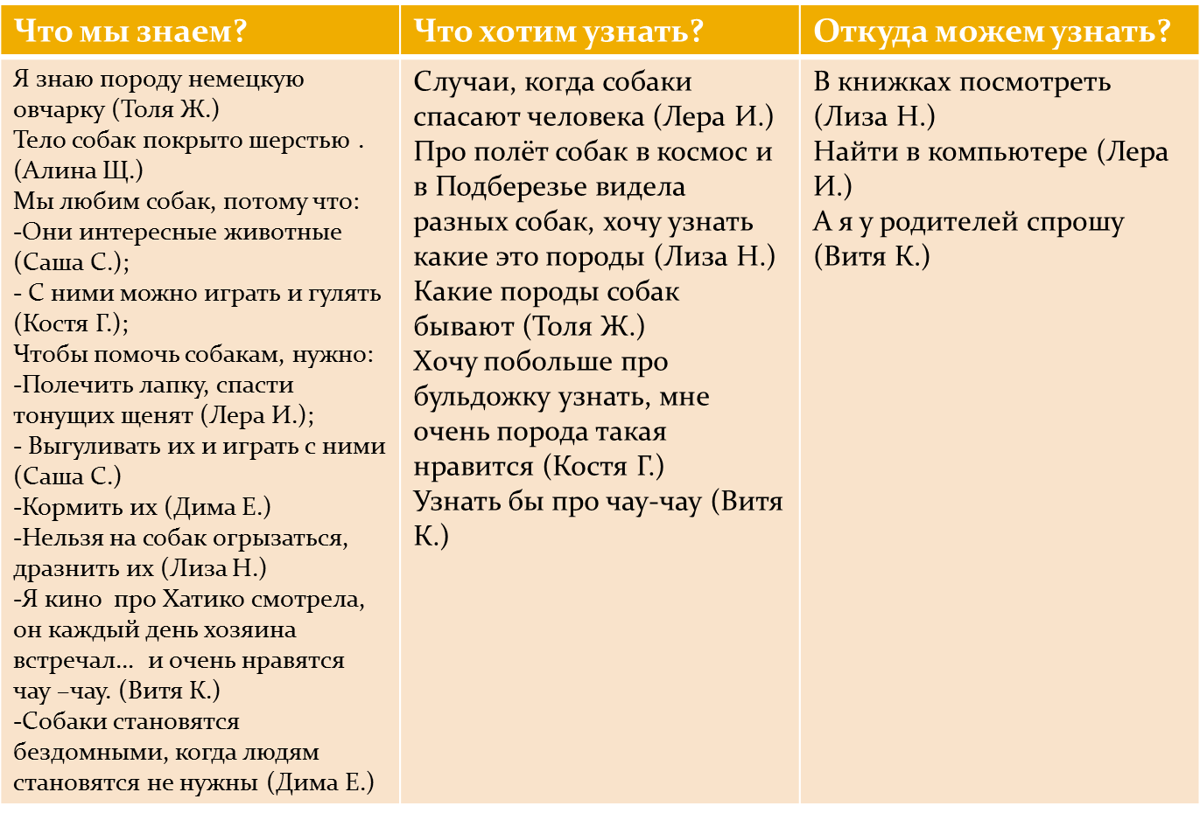
Модель трёх вопросов:

На основе выявленных знаний, предпочтений и интересов детей сформулировали задачи проекта:
- Уточнить знания о внешнем виде, повадках и условиях содержания собак, их роли в жизни человека, о безопасном поведении с животными;
- Узнать о разных породах собак;
- Найти интересные факты, истории из жизни собак (полёт собак в космос, спасение людей в годы ВОВ и в наше время и др.);
- Проявлять самостоятельность, инициативу и творческие способности в ходе реализации проекта.
Далее обсудили, что необходимо внести в развивающую среду группы для решения поставленных задач, как учесть интересы, способности, возможности, имеющийся опыт детей. Каким образом подключить к обогащению развивающей предметно-пространственной среды родителей, что могут сделать дети самостоятельно, а что с помощью взрослых.
Таким образом, в ходе реализации проекта в группе появились:
- Детские рассказы, стихи, загадки, записанные печатными буквами, для того, чтобы умеющие читать дети могли самостоятельно прочитать их другим, не читающим детям.
- «Собачий алфавит» - листы с изображением букв, на которых дети самостоятельно написали названия пород собак, начинающиеся с той или иной буквы, используя наглядную опору (энциклопедии, слова, напечатанные воспитателем).
- Результаты исследования Лизы «Какие породы собак можно встретить в нашей деревне?».
- Результаты опроса журналиста Дарьи «Сколько пород собак знают дети нашей группы?».
- Модели «Что мы знаем о собаках?»
- Библиотечка энциклопедий и художественной литературы, книжек, созданных в совместной деятельности детей, родителей и педагогов.
- Информационный стенд «Всё о собаках» (интересные факты из жизни собак, фотографии домашних любимцев).
- Самые разнообразные материалы для продуктивной деятельности, а также схемы – подсказки.
- Выставка детских работ из различных материалов (традиционных и нетрадиционных) – пластилинография, карандашный и гуашевый рисунки, коллективная работа с использованием обрезанных ниток и т.д.
- Атрибуты для драматизации сказки «Рукавичка», которые дети сделали сами (маски, Рукавица). Подготовка спектакля для малышей оказалась лучшей мотивацией к творческой деятельности.
- Атрибуты для сюжетно-ролевых игр «Пограничники и спасатели» (погоны, фуражки, автоматы; палатка (для оборудования санчасти), санитарные сумки, бинт, вата, фляжка, телефон, бинокли, котелок, кружки) «Зоолечебница» (игрушки собак, грелки, градусники, шприцы, рецепты). Их помогли сделать родители.
- Картотека игр с картинками «Лохматый пёс», «Весёлые собачки», «Собачка», «Повтори движения», атрибуты для подвижных игр.
- Мини – музей, в котором собрана вся информация по проекту: игры, аудио и видеотека, фигурки собачек из различных материалов, д/и «Угадай-ка», «Собери картинку», Что лишнее?» и др., книги, фотографии, иллюстрации.
Все экспонаты используются детьми в свободной деятельности.
После окончания проекта подвели итоги, проанализировали, насколько удачными оказались методы и приёмы, развивающая предметно-пространственная среда с точки зрения индивидуализации, сравнили с результатами ранее реализованных проектов. Воспитатель отметила, что на протяжении всего проекта интерес детей не угасал, а наоборот, только развивался. Этому способствовала грамотно организованная развивающая предметно-пространственная среда, в которой каждый ребёнок смог найти себе интересное дело по душе. Горящие интересом познания детские глаза подталкивают к новым идеям, проектам, а значит к саморазвитию, самосовершенствованию, повышению профессиональной компетентности.
Таким образом, удачный и даже неудачно выполненный проект способствует развитию профессионализма. Анализ педагогической деятельности и понимание ошибок создают мотивацию к повторной деятельности, побуждают к самообразованию, профессиональному и личностному саморазвитию.
Елена Анатольевна Михайлова,
старший воспитатель МАДОУ №14 д. Подберезье

